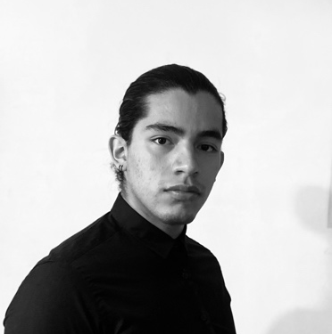

BENJAMÍN
AGUILAR LEÓN









CERTIFICACIONES
Junio 2021 – Diciembre 2022
CAD FOR MECHANICAL DESIGN IN FUSION 360 – Autodesk

Enero 2023 - En curso.
PROJECT MANAGMENT – Google Certification

- 3er. lugar en Centroamericano de Karate.
- Conferencia TEDx Youth Polanco: “De la mano hacia el futuro”.

Inteligencia Social: Me es fácil socializar con personas que acabo de conocer y adaptarme dependiendo de las personas y situación en la que me encuentre.
Autonomía: Puedo trabajar sin necesidad de tener a alguien que me diga que hacer constantemente.
HABILIDADES
04/22 – 09/22
CIITEC | México, CDMX.
Ingeniero de diseño.
• Diseño y construcción de un reactor vertical para procesos MOCVD, automatizando el proceso para poder depositar capas de alúmina sobre diferentes aleaciones.

01/23 – Actualidad
LEZMAN INNOVACIÓN | Monterrey, Nuevo León .
Ingeniero de proyecto.
• Diseño y maquinado de piezas en fresadora. Esamble de máquinas de automatización, armado de gabinetes, programación de PLC en CCW y TIA Portal.

08/19 – 08/21
MIRAMONTES | México, CDMX.
Asistente de taller electrodoméstico.
- Apoyo y atención en las distintas áreas de la tienda desde reparación, servicio al cliente y manejo de caja.
- Recursos para ofrecer a cada cliente un servicio personalizado y un apoyo amistoso para aumentar las ventas y la satisfacción del cliente.
EXPERIENCIA LABORAL
P O R T A F O L I O
*Click en el botón para ver los proyectos
- Durante mi servicio social diriji un equipo encargado de diseñar y construir un reactor vertical MOCVD, automatizando este proceso para poder depositar capas de alúmina sobre diferentes aleaciones.
- Desarrollé un innovador sistema que permite la correlación de un modelo tridimensional y un código impreso en la piel para depositar tinta en las extremidades del cuerpo.
- Diseño e implementación de prótesis mioeléctricas de bajo costo.
- Formar y participar activamente en el equipo de robótica de Bachillerato en la categoría mini sumo y Lego.
- Desarrollo de plataformas de robótica educativa y robots personales.
- Desarrollo de diversos sistemas electrónicos y de automatización.
- Diseño y construcción de brazo robótico controlado por MATLAB y Arduino usando cinemática directa e inversa.

PROYECTOS
Liderazgo: Habilidades para el manejo de grupos e interés por ejercer el cargo de líder.
Motivación: Orientación al éxito en los objetivos y orientación profesional al grupo de trabajo

SOFTAWARES
CONOCIMIENTO EN
IDIOMAS
CONTACTO
EXITOS PERSONALES
NEUMATICA
INGENIERO EN ROBÓTICA INDUSTRIAL
PERFIL
UIPATH
FUSIÓN 360

AUTOCAD

EAGLE
MANUFACTURA
PLC
PYTHON / C++ / HTML / ENSAMBLADOR
MICROCONTROLADORES / ELÉCTRONICA
VISION ARTIFICIAL

Inglés – Avanzado.

Fránces – Basico.

Español – Nativo. Advanced.

Egresado de la ESIME Azcapotzalco del IPN. Me especializo en el diseño 3D con Fusion 360 y el diseño de PCB’s en Eagle.
Tengo experiencia en educación, atención al cliente y he tenido la oportunidad de dar una conferencia en TEDx sobre el desarrollo de prótesis robóticas de bajo costo.

CDMX, Azcapotzalco.
BenjaminAleon@hotmail.com
55 8442 9802
/benjamin-al

